Содержание
1. Общие положения 4
1.1. Руководитель подразделения 4
1.2. Документация 4
1.3. Ответственность 4
2. Организационная структура подразделения 5
2.1. Штатное расписание 5
2.2. Организационная диаграмма 6
3. Задачи подразделения 7
3.1. Выполняемые действия 7
3.2. Прочие задачи и функции 7
4. Взаимодействие с другими подразделениями и внешней средой 8

Общие положения
Департамент строительства (далее по тексту – Подразделение) является структурным подразделением BND_Конст_НазваниеКомпании_1.
Департамент строительства создается и ликвидируется решением Генерального директора.
Структуру и штат Подразделения утверждает Генеральный директор в соответствии с решаемыми задачами и объемом работ, определенными в соответствии со стратегическими целями и планами компании.
Сотрудники Подразделения назначаются на должности и освобождаются от должностей в порядке, предусмотренном их должностными инструкциями.

Руководитель подразделения

Документация
В своей деятельности Департамент строительства руководствуется плановой и нормативно-методической документацией:
- Документами распорядительного характера
- Иными методиками, инструкциями и нормативно-методическими документами, регламентирующими работы, выполняемые подразделением
- Настоящим Положением

Ответственность
Всю полноту ответственности за качество и своевременность выполнения возложенных настоящим Положением целей и задач несет .
Степень ответственности других работников устанавливается должностными инструкциями.

Организационная структура подразделения

Штатное расписание
№ | Подразделение | Должность | Количество ставок
1 | Департамент строительства | Директор по строительству | 1
1 | Департамент строительства | Менеджер по пожарной безопасности | 1
1 | Департамент строительства | Прораб 1 | 1
1 | Департамент строительства | Прораб 2 | 1
1 | Департамент строительства | Прораб 3 | 1
1 | Департамент строительства | Строительный рабочий 1 | 1
1 | Департамент строительства | Строительный рабочий 2 | 1
1 | Департамент строительства | Строительный рабочий 3 | 1

Всего сотрудников | 8.00
из них:
 | 8.00

Организационная диаграмма
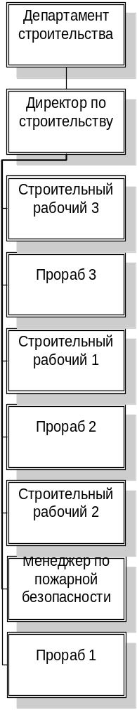

Задачи подразделения

Выполняемые действия
Сотрудники Подразделения участвуют в выполнении следующих подпроцессов:
№ | В рамках процесса | Владелец процесса | Подпроцесс
1. | A9 Строительство объектов недвижимости | Директор по строительству | A9.2 Подготовка строительной площадки

Прочие задачи и функции
Подразделение ведет первичную документацию по исполняемым бизнес-процессам и процедурам согласно их регламентам и нормативным документам, регламентирующим внутрифирменный учет.

Взаимодействие с другими подразделениями и внешней средой

